**Obilježili smo 10. oktobar, Međunarodni dan mentalnog zdravlja**

U sklopu programa „Promocija i zaštita mentalnog zdravlja u školskoj zajednici“ nizom aktivnosti obilježili smo Dan mentalnog zdravlja.   
**Cilj promoviranja i prevencije mentalnog zdravlja je osnaživanje pojedinca** kako bi bolje upravljao vlastitim emocijama, pronalazio alternative rizičnom ponašanju, razvio otpornost na krizne situacije i gradio socijalne mreže koje pružaju podršku, objašnjava [Svjetska zdravstvena organizacija](https://www.who.int/news-room/fact-sheets/detail/adolescent-mental-health).

* Stručna služba škole pripremila je materijal posvećen promociji i zaštiti mentalnog zdravlja i proslijedila OZ za realizaciju na časovima OZ u periodu od 7. do 11. septembra, uz preporuku da svako odjeljenje na svoj način obilježi ovu sedmicu i razgovara o ovoj važnoj temi. Materijal je sadržao prezentaciju, video, tekst posvećen ovoj temi , vježbe za opuštanje“Mindfulness“ koje se mogu koristiti u uvodnom ili završnom dijelu časa, kao i u situacijama kada primijete pad koncentracije i pažnje kod učenika.

**„Špageti test“**

Ova vježba uči te da potpuno oslobodiš svoje tijelo. Opuštanje tijela da bude mekano kao špageti je važno. Pomaže nam smiriti tijelo. Možeš vježbu raditi sjedeći na stolici ili ležeći na podu. Na tebi je da odabereš mjesto na kojem možeš udobno sjediti ili ležati. Potpuno si usmjeren na sebe... na sebe i na svoje tijelo...

Sada ćemo započeti s vježbom. Sjedeći ili ležeći, primijetite da sjediš ili ležiš sada i ovdje. Šta primjećuješ u ovom trenutku? Možda si svjestan svojih nogu ili ruku... Možda zapažaš da ti je glava umorna od škole, učenja ili razmišljanja. A možda ne osjećaš ništa posebno. I to je također uredu..

Sada zatvori oči. Čvrsto zažmiri kao da gledaš ravno u sunce. Čvrsto zažmiri, stisni zube, pritisni usne jednu o drugu i zategni sve mišiće lica... A onda, opusti svu napetost. Potpuno opusti svoje lice... Oči ti se opuštaju, vilica ti se opušta... Usta, usne i obrazi postaju potpuno meki; lice ti je cijelo meko i prijazno. Možeš li to osjetiti?...

I sada kada ti je lice potpuno opušteno, stisni svoje šake... Stisni ih čvrsto i snažno koliko god možeš... Tvoje šake su napete, kao i tvoje ruke. Hajde, osjeti to... Mišići ti rastu i postaju snažni. Možda primijetiš da sada zadržavaš dah... I čim to osjetiš, opusti napetost u rukama. Opusti mišiće svojih ruku... Olabavi svoje ruke i prste... Čak i mali prst, i njega opusti; neka bude opušten i mekan. Sva napetost je otišla...

Kada su ti ruke potpuno opuštene, možeš preusmjeriti pažnju na svoj trbuh... Sada uvuci trbuh da bude potpuno ravan kao daska... Hajde, zategni trbuh čvrsto... I čim opaziš da ponovo zadržiš dah, pusti trbuh... S uzdahom se tvoj trbuh opušta i postaje mekan... Kada je stvarno jako mekan, bit ćeš svjesniji svog disanja i nježnih pokreta trbuha dok udišeš i izdišeš. Možeš li to osjetiti?...

Dok se tvoj trbuh nježno podiže i spušta, usmjeri pažnju na svoje noge... Sada pritisni koljena jedno o drugo, pritisni ih čvrsto jedno o drugo... Stegni sve mišiće u nogama i stopalima, pa i nožne prste skvrči. Osjeti napetost u svojim nogama... A onda, ponovo opusti napetost. Tvoje noge su ponovo meke, koljena odvojena, prsti na nogama opušteni...

Cijelo ti je tijelo opušteno... Ostani gdje jesi. Opušten. Tačno tamo gdje jesi... Nema potrebe da odmah ustaješ. Nema potrebe da išta radiš. Položio si uspješno špageti test. A možeš ga ponoviti kada god ti treba opuštenost, možda neposredno prije testa u školi ili prije nekog drugog teškog trenutka, ili kad god poželiš...

Zvono će označiti kraj vježbe. Kada više ne čuješ zvuk zvona, protegni se i nastavi dalje svoj dan, s osmijehom na licu i umu...

**„Meditacija ljubavi i ljubaznosti“**

Sjedni udobno na pod ili stolicu, ili legni na pod. Zatvori oči ili pogled usmjeri u jednu tačku, kako god ti odgavara. Usmjeri svoju pažnju na tijelo, na mjesta koja dotiču podlogu... stopala koja su čvrsto na podu, noge, stražnjica i leđa

koja dotiču pod ili stolicu... Primjeti svoje disanje, dah koji ulazi kroz nos i

izlazi kroz usta... Ako ti pažnja s tijela i disanja odluta na nešto drugo, to je

potpuno uredu, samo nježno vrati pažnju na svoje tijelo i disanje...

Ponavljaj u sebi sljedeće riječi usmjerene prema sebi:

Neka budem sretan (sretna).

Neka budem zdrav i jak (zdrava i jaka).

Neka budem u miru.

Sada ponavljaj u sebi ove riječi usmjerene prema dragoj osobi, nekome iz tvoje porodice ili prijatelju:

Nekabude sretan (sretna).

Neka bude zdrav i jak (zdrava i jaka).

Neka bude u miru.

Sada ponavljaj u sebi ove riječi usmjerene prema nekoj neutralnoj osobi koju niti voliš, niti ne voliš:

Neka bude sretan (sretna).

Neka bude zdrav i jak (zdrava i jaka).

Neka bude u miru.

Sada ponavljaj u sebi ove riječi usmjerene prema nekoj osobi koju ne voliš ili ti je teško s njom:

Nekabude sretan (sretna).

Neka bude zdrav i jak (zdrava i jaka).

Neka bude u miru.

Sada ponavljaj u sebi ove riječi usmjerene prema svim ljudima na svijetu:   
Neka budu sretni.

Neka budu zdravi i jaki.   
Neka budu u miru.

Zvono će označiti kraj vježbe. Kada više ne možeš čuti zvuk zvona, otvori oči i nastavi u svoj dan s osmijehom na licu i umu.

* Školski psiholog je s članovima Vijeća učenika naše škole pripremila propagandni letak za članove Vijeća roditelja i Vijeća učenika. Također, sadržaj letka je postavljen u holu škole i svim kabinetima.

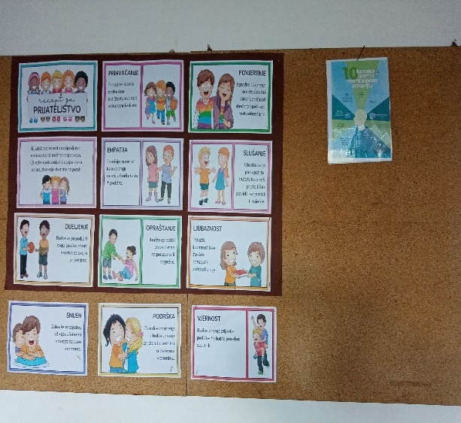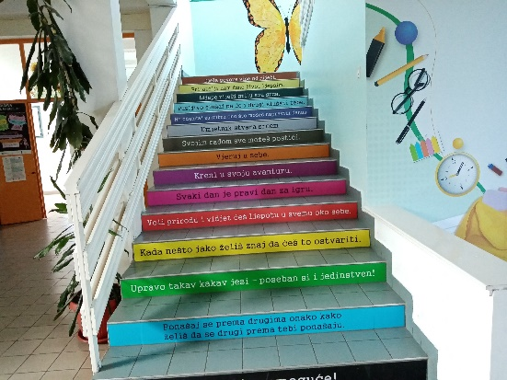

I školsko stepenište ispisano je porukama podrške.

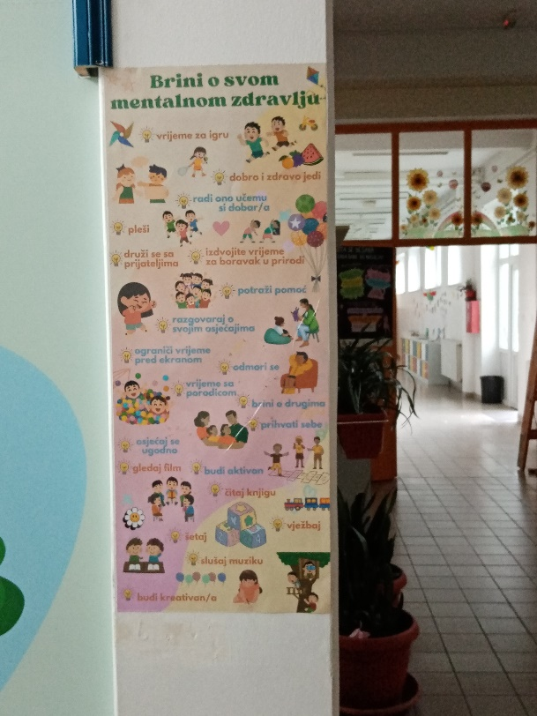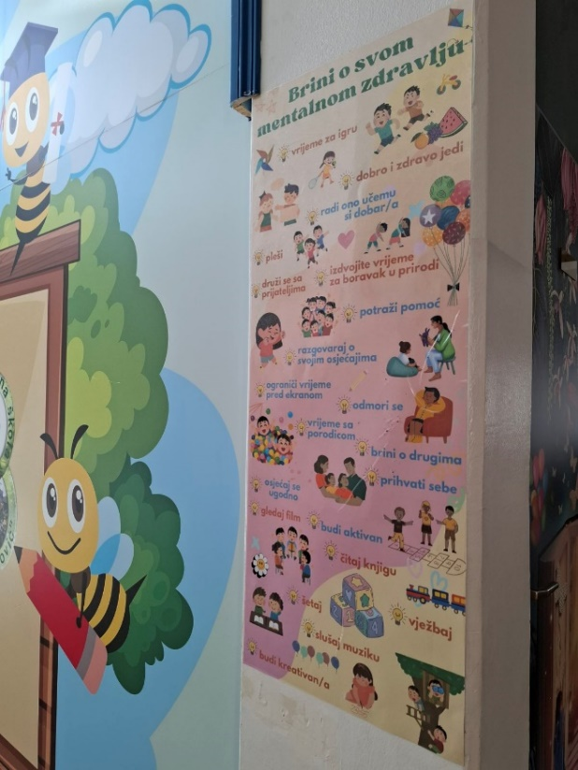

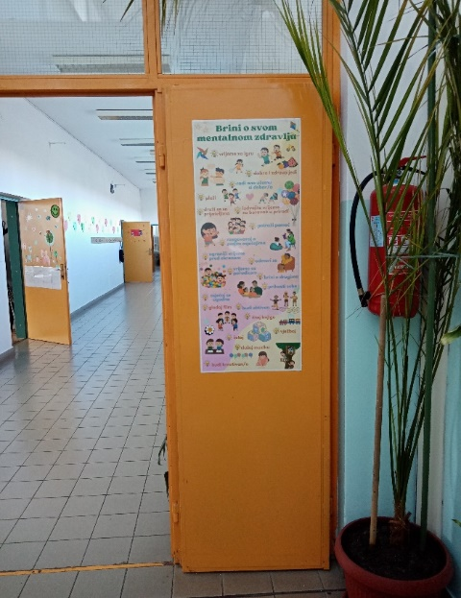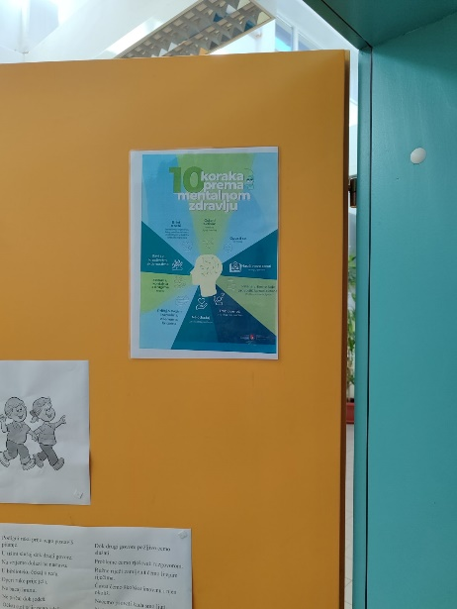

* Na web stranici škole za roditelje i uposlenike objavljen je prigodan materijal posvećen Danu mentalnog zdravlja, a također je putem đačkog radija emitovan i prigodan tekst.
* Dana 9. 10. članovi Vijeća učenika sa školskim psihologom i pedagogom škole posjetili su Centar za mentalno zdravlje u Domu zdravlja Ilidža, gdje su imali priliku razgovarati sa stručnim licima i uposlenicima Centra o važnosti prevencije i brizi za mentalno zdravlje.

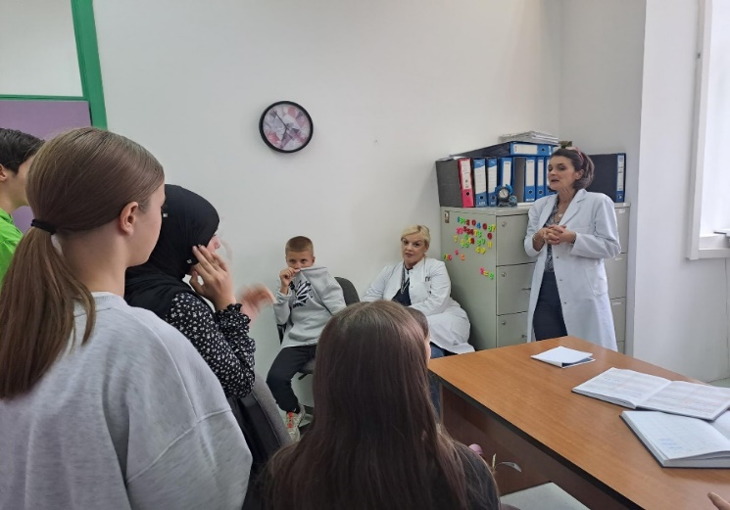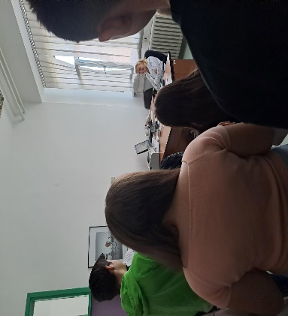

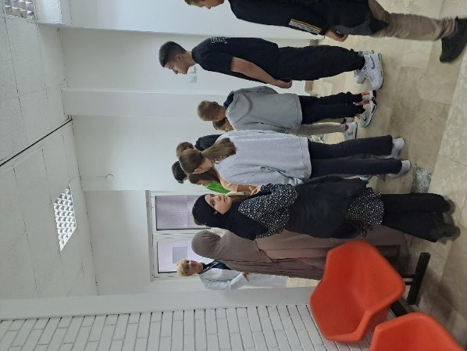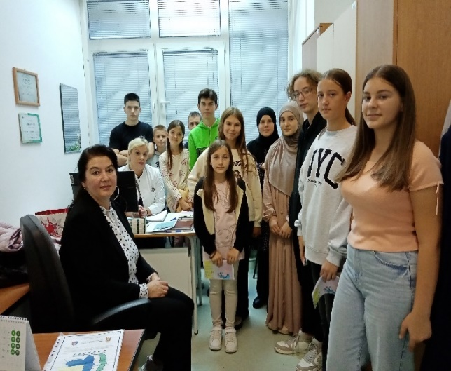

* Tokom sedmice realizirane su radionice za učenike 3. i 4. razreda („Emocionalni vrtuljak“), 5. i 6. razreda („Dobro se (ne)osjećam“), 7. razreda („Moje misli, moja osjećanja“).

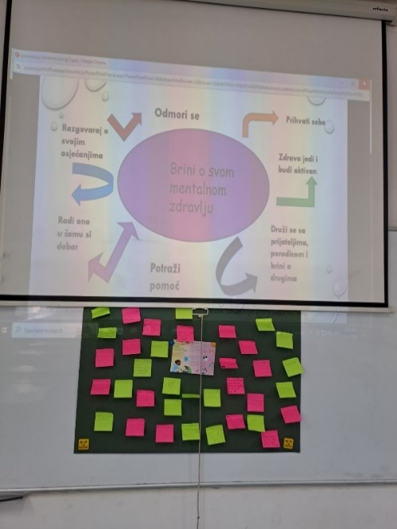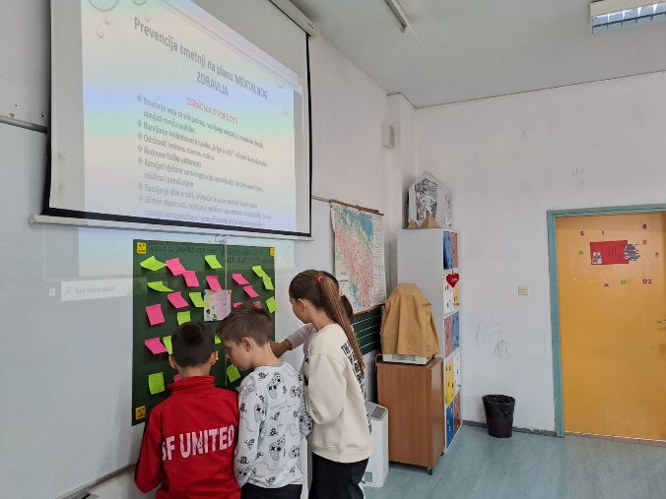

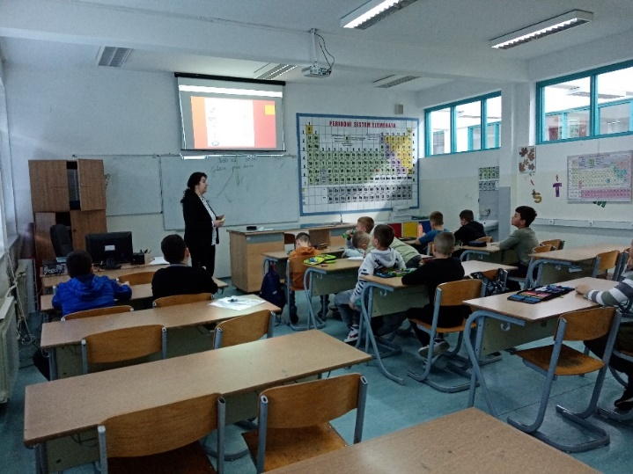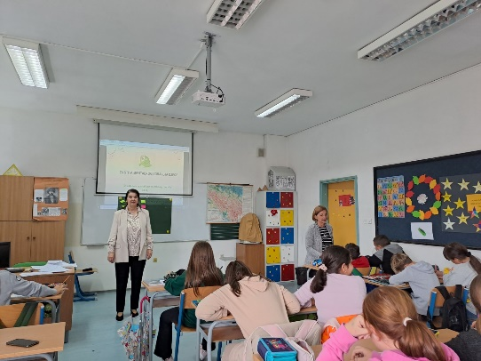

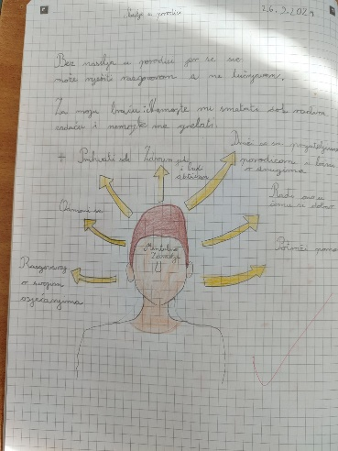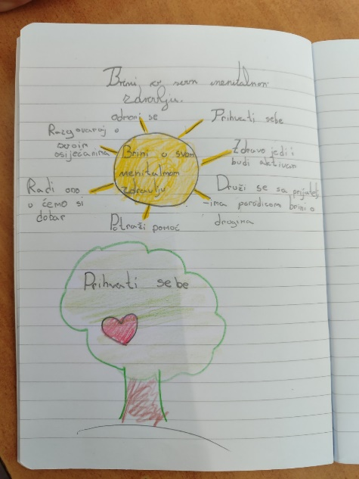

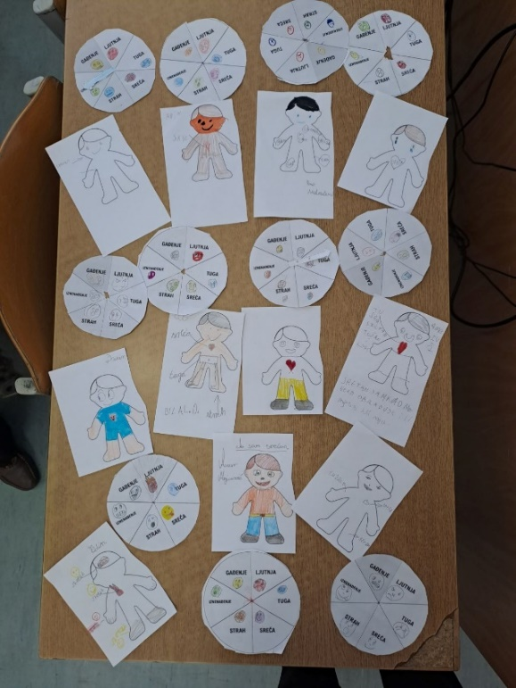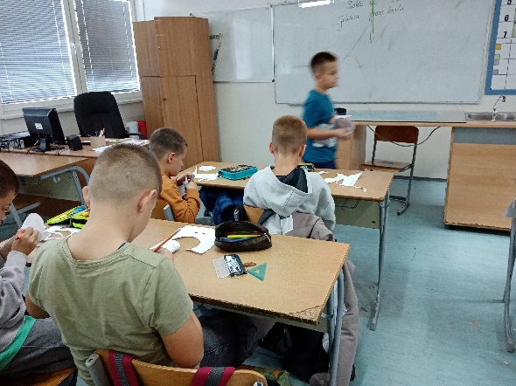

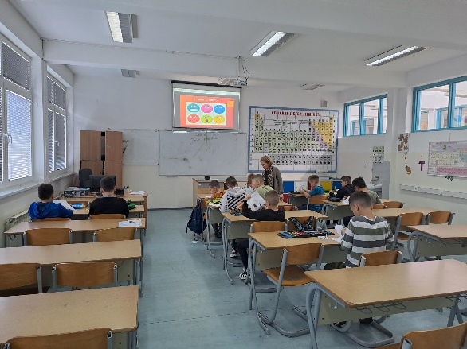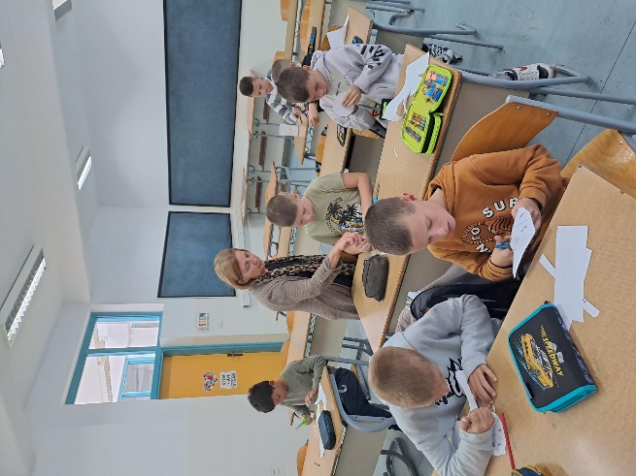

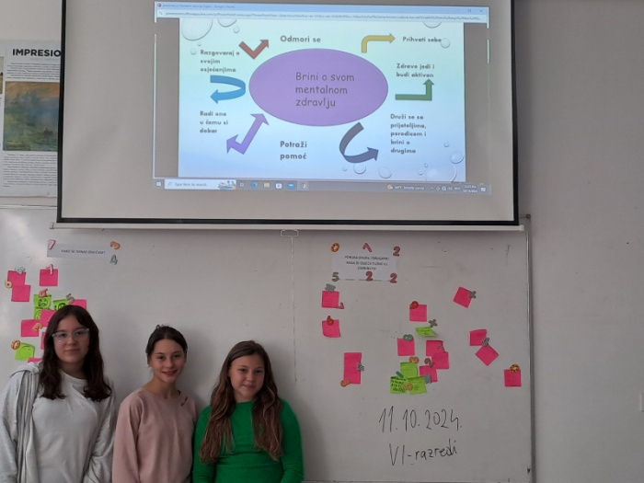

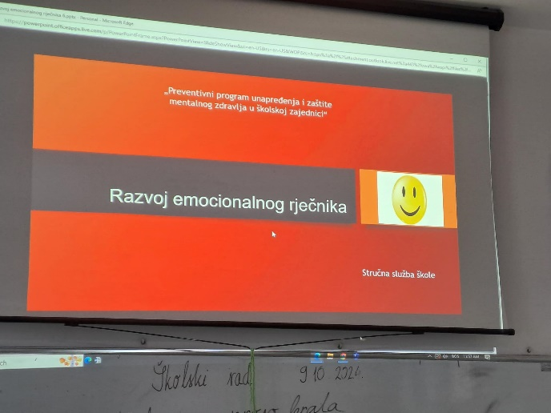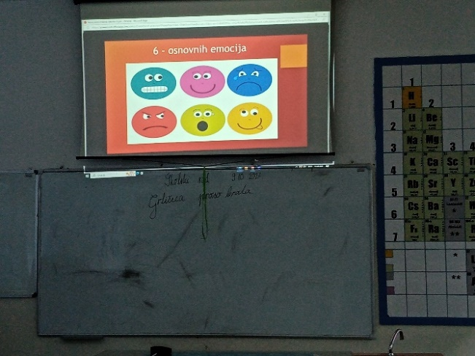

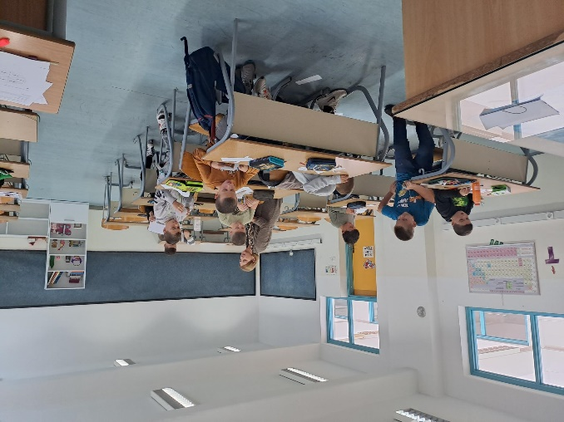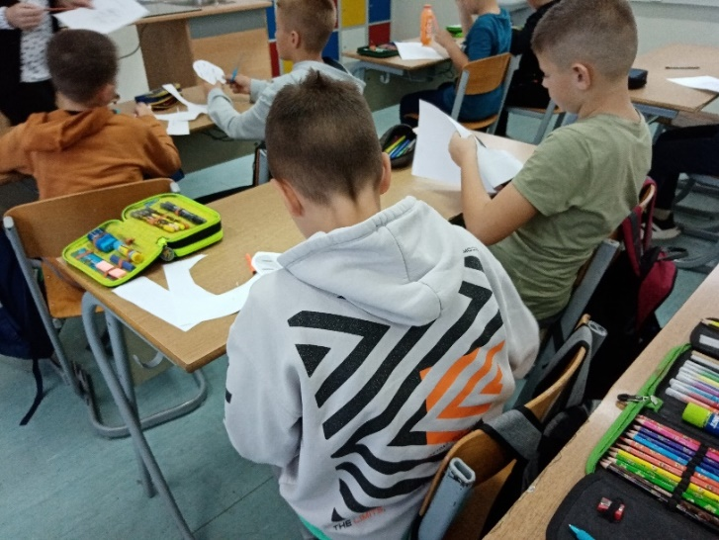

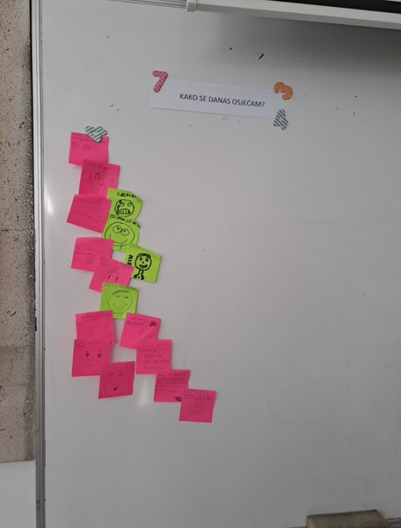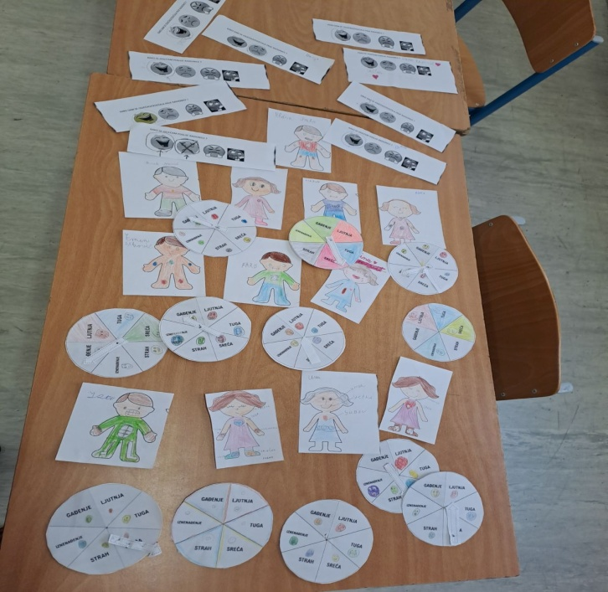

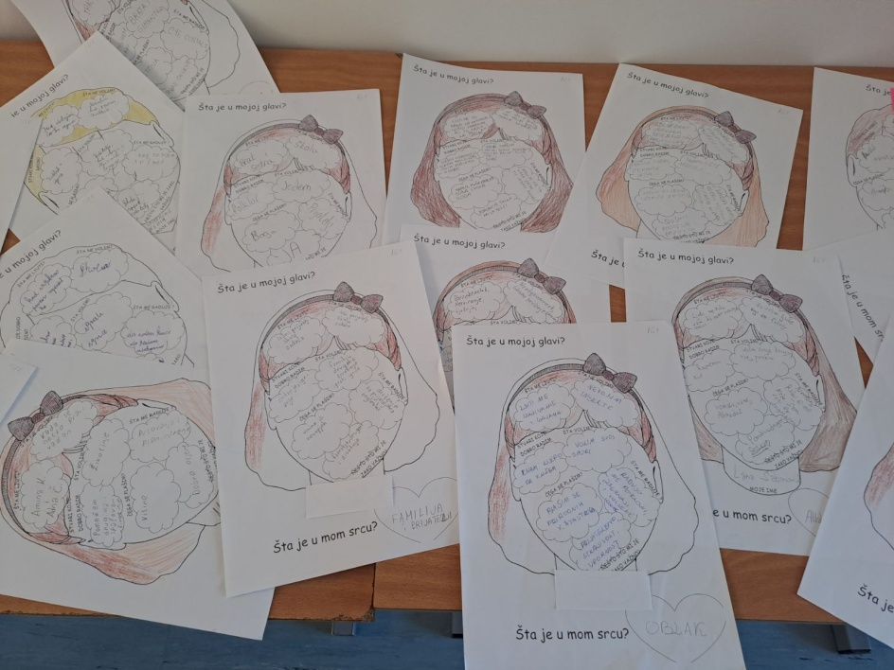

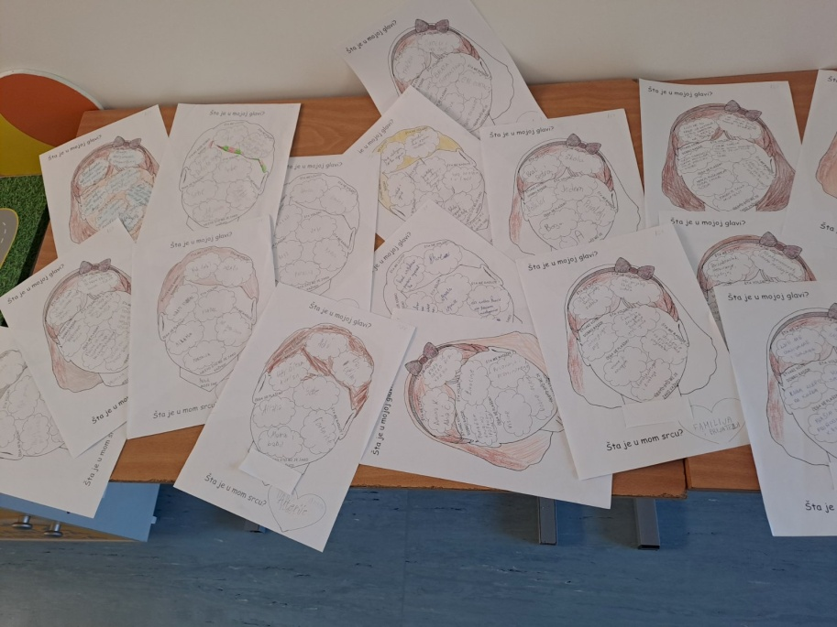

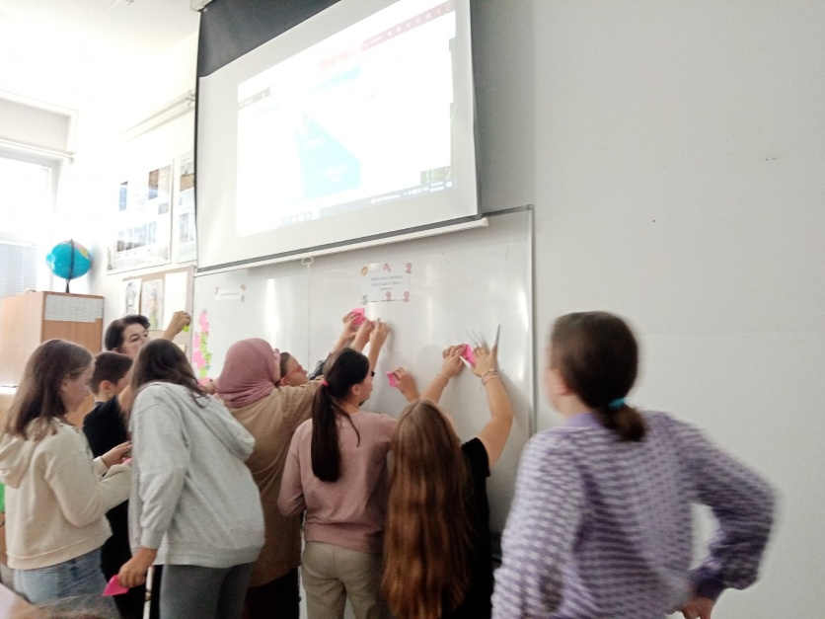

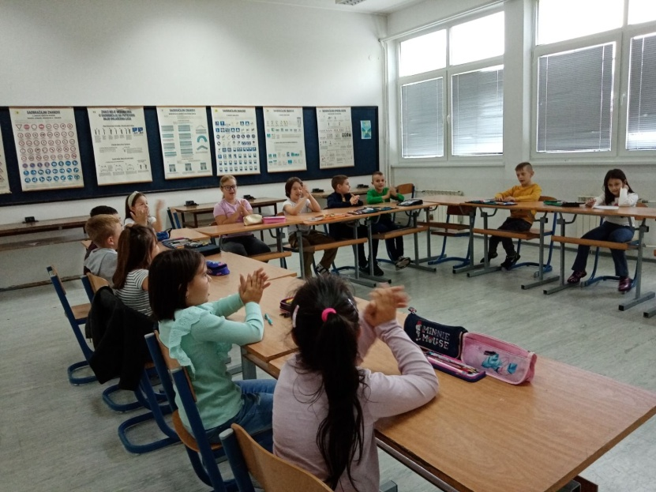

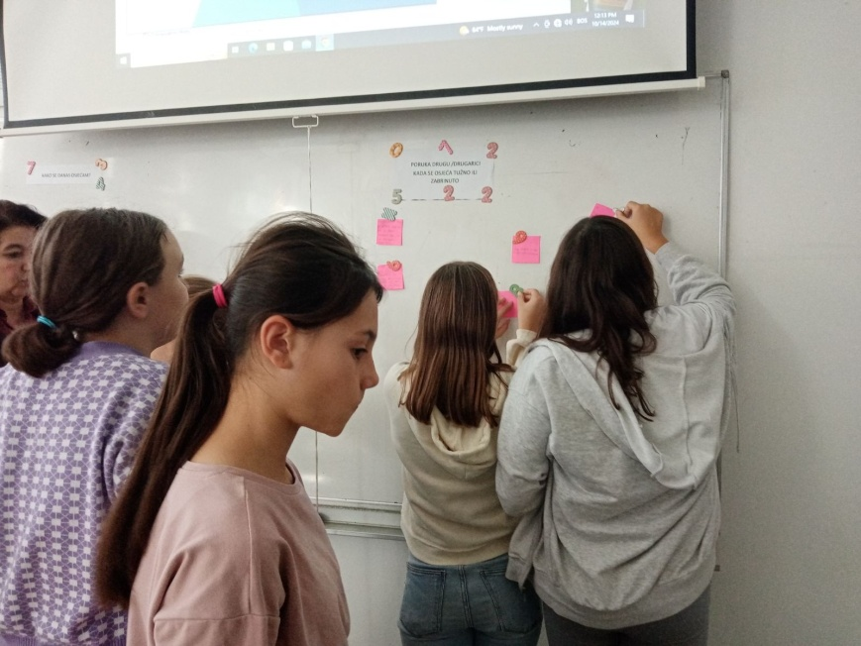

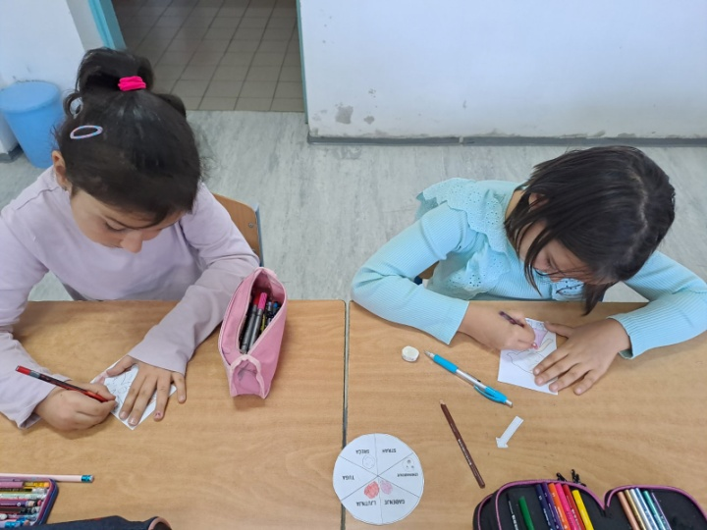

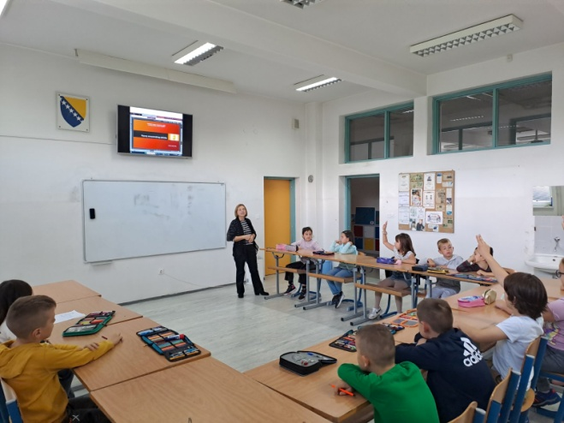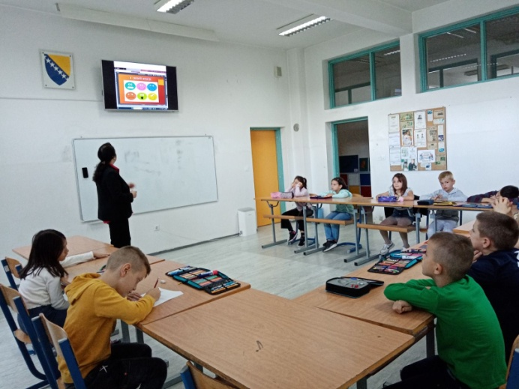

Tokom radionica učenici su, kroz razgovor, zabavu, igru i razne vježbe, učili koliko je važno da brinu o svom cjelokupnom zdravlju, kako fizičkom, tako i mentalnom.

* I u narednom periodu će, kroz spomenuti program, kontinuirano biti nastavljena realizacija aktivnosti na promociji i zaštiti mentalnog zdravlja. Tako je za novembar mjesec s predstavnicima „Udruženja Menssana“ dogovorena realizacija edukacija za nastavno osoblje („Kako da zaštitimo mentalno zdravlje – proaktivne strategije suočavanja sa stresom“) i učenike („Kako se nositi s ljutnjom, neraspoloženjem zabrinutošću i nervozom zbog školskih obaveza“).